За даними Інституту статистики ЮНЕСКО, лише 28% науковців у світі – жінки, в Україні серед науковців – 45% жінок. Наша країна займає 12 місце за кількістю жінок-вчених в рейтингу серед 41 країни світу. У 2018 році була запроваджена українська премія, яка є частиною глобальної Програми L’ORÉAL-ЮНЕСКО “Для жінок у науці”. Вона створена для молодих жінок, які професійно займаються науковими дослідженнями у галузі STEM (наука, технології, інжиніринг, математика) та заохочення їх до розвитку української науки. Українки успішно працюють у різних галузях науки. Найбільше жінок-науковців у галузі суспільних (65,8%), медичних (65,2%), гуманітарних (60,3%) наук. У галузі технічних наук їх всього - 34,1%. Назвемо десятеро успішних українських вчених-жінок, серед яких є вже давно відомі своїми досягненнями, так і ті, що тільки з’явилися на науковому небосхилі.
Ніна Вірченко - відома вчена у галузі математики, доктор фізико-математичних наук, професор, академік Академії наук вищої школи України, заслужений працівник освіти України. Член Австралійського, Американського, Бельгійського, Единбурзького, Лондонського математичних товариств. Соросівський професор (1997). Голова науково-методичної ради Всеукраїнського товариства політв’язнів та репресованих.
Елла Лібанова - науковець у галузі соціоекономіки, демографії та економіки праці, академік Національної академії наук України, доктор економічних наук, професор, заслужений економіст України, академік-секретар Відділення економіки НАН України, директор Інституту демографії та соціальних досліджень імені М.В. Птухи НАН України.
Нана Войтенко - українська вчена-нейрофізіолог, доктор біологічних наук, професор, завідувач відділу сенсорної сигналізації Інституту фізіології імені О. О. Богомольця НАН України. Член Наукового комітету Національної ради України з питань розвитку науки і технологій при Кабінеті Міністрів України.
Ольга Броварець - український біофізик, доктор фізико-математичних наук, провідний науковий співробітник відділу молекулярної та квантової біофізики Інституту молекулярної біології і генетики НАН України. Лауреат численних премій, авторка понад 60 наукових праць, опублікованих переважно у провідних міжнародних виданнях.
Марина В’язовська - українська вчена, доктор природничих наук, у 2016 році отримала одну з найпрестижніших математичних нагород світу – "Премію Салема". Комісія присудила їй цю нагороду за відкриття світового рівня - щодо найщільнішого пакування куль у 8- та 24-вимірних просторах з використанням методів модульних форм. Над розв'язанням цієї задачі вчені працювали кілька століть.
Галина Клим - доктор технічних наук, професор, професор кафедри спеціалізованих комп’ютерних систем Інституту комп’ютерних технологій, автоматики та метрології, Національного університету “Львівська політехніка”, автор понад 280 наукових праць, переможець численних конкурсів.
Марія Байляк - кандидат біологічних наук, доцент кафедри біохімії та біотехнології Прикарпатського національного університету ім. Василя Стефаника. Науковець вивчає біохімію і досліджує вплив різних рослин, речовин на процеси старіння.
Валерія Трусова - доктор фізико-математичних наук за спеціальністю біофізика, доцент, завідувач кафедри ядерної та медичної фізики фізико-технічного факультету Харківського національного університету ім. В.Н. Каразіна. Автор понад сотні публікацій у провідних наукових журналах, що входять до бази Scopus, патентів, монографій та науково-методичних посібників для здобувачів вищої освіти в області медичної та біологічної фізики.
Оксана Крупка - хімік, кандидат хімічних наук, Київський національний університет імені Тараса Шевченка. Сфера наукової діяльності: дослідження й розвиток полімерних сполук, що мають нелінійно-оптичні властивості для потенційного використання в оптоелектроніці та фототехнологіях. Автор 23 наукових праць, у тому числі 1 патенту України та 1 європейського патенту.
Катерина Терлецька - доктор фізико-математичних наук, старший науковий співробітник відділу математичного моделювання морських і річкових систем Інституту проблем математичних машин і систем НАН України, переможець кількох конкурсів Проектів науково-дослідних робіт молодих учених НАН України.

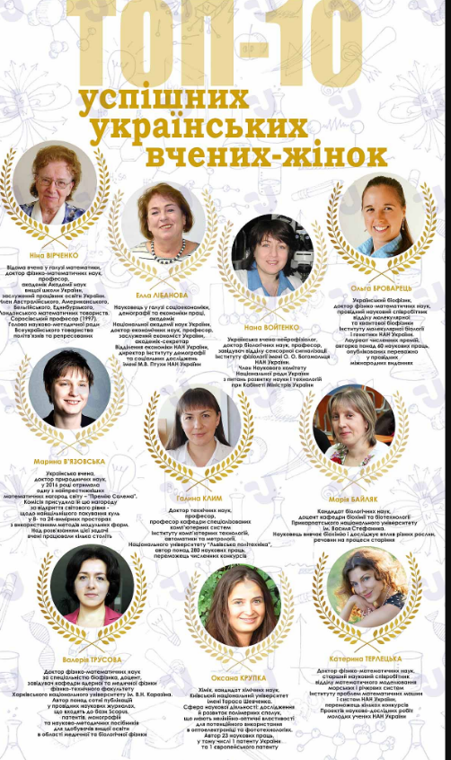
Величезний внесок у створення астролябії – одного з найстаріших астрономічних інструментів, приладу для вимірювання координат небесних тіл – внесла перша у світі жінка-науковець Гіпатія Олександрійська. Також непересічному розуму Гіпатії – античного філософа, математика і астронома – приписують винайдення (удосконалення) приладу для отримання дистильованої води і для вимірювання її густини. | 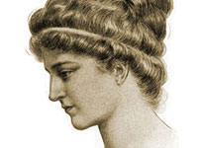
Англійський математик Ада Лавлейс (Ada Lovelace) відома створенням опису першої ЕОМ, проект якої був розроблений Чарльзом Беббіджем (Charles Babbage), і написанням першої програми для неї в 1840-х.Програмою став алгоритм обчислення чисел Бернуллі, саме завдяки йому дівчина вважається першим програмістом в історії. Крім того, саме Ада ввела в ужиток терміни "цикл" і "робоча комірка". | 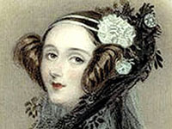
Завдяки Ніколь Барб'є Кліко (Barbe Nicole Clicquot) в 1816 році в ужиток виноробів увійшла технологія "ремюаж", завдяки якій шампанське за три місяці позбавляється осаду і стає кришталево прозорим. До цієї знаменної у виноробній справі події шампанське було каламутним (через осад, що містив відмерлі дріжджі) і не мало статусу елітного вина. | 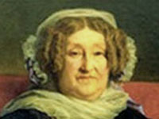
Французький фізик, хімік, педагог польського походження Марія Склодовська-Кюрі (Maria Sklodowska-Curie) разом із чоловіком відкрила хімічні елементи радій і полоній. Вона стала першою жінкою, що отримала Нобелівську премію, і першим двічі лауреатом цієї нагороди (з фізики – 1903, з хімії – 1911), є єдиним науковцем в історії, відзначеним цією нагородою у двох різних галузях природничих наук. | 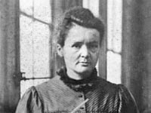
Американський комп'ютерний вчений і військовий діяч Грейс Хоппер (Grace Hopper), яка брала участь у створенні першого в США комп'ютера “Марк I”, в 1950-х розробила перший в історії компілятор. Він призначався для мови програмування COBOL. | 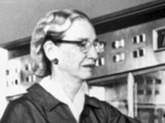
У 1845 році Сарою Метер (Sarah Mater) було запатентовано винахід перископа – оптичного приладу для спостереження із укриття, який використовується в підводних човнах.
У 1873 році на всесвітній виставці у Відні росіянка Надія Кожина продемонструвала спосіб приготування м'ясних консервів, за що отримала золоту медаль.
Винаходи Олів Денніс (Olive Dennis) повністю змінили характер поїздки залізничним транспортом на початку XX століття. Серед них – відкидні полиці, брудовідштовхувальна меблева оббивка, надання безкоштовних рушників, рідкого мила. Більше того, саме Олів спроектувала вентиляційну систему для поїздів, коли чисте свіже повітря подається кожному пасажиру індивідуально, а також придумала світильники, які вимикаються на ніч. | 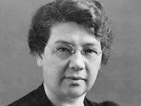
Американська винахідниця Джозефіна Кокрейн (Josephine Cochrane) розробила і побудувала в 1886 році першу в історії механізовану посудомийну машину.За переказами, засмутившись, що предмети з родинного фарфорового сервізу б'ються під час миття, вона заявила: "Якщо ніхто не збирається винаходити посудомийну машину, тоді це зроблю я сама". До речі, пристрій Кокрейн було визнано необхідною в господарстві річчю тільки через 40 років. | 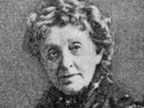
Бетті Несміт Грем (Bette Nesmith Graham) відома як винахідник "рідкого паперу", була простим коректором, виправляла помилки друкарок. Ознайомившись з основами хімії, вона тривалий час експериментувала у себе в гаражі із сумішами білого кольору до тих пір, поки не отримала таку, яка затушовувала помилки, швидко сохла і допускала передрук. | 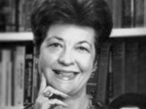
Еллен Еглуї (Ellen Eglui) винайшла барабан пральної машини, а в 1888 році вона продала патент на винахід за $ 18, оскільки "ніхто не став би купувати пральну машину, якби знав, що патентом на неї володіє якась "негритянка".
Американський холодильний інженер Мері Енгл Пенінгтон (Mary Engle Pennington) у 1907 році ввела в користування пересувні рефрижераторні установки, які активно використовувалися для продовольчого забезпечення під час Першої світової війни. | 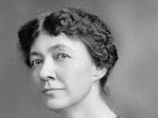
Винахідниці Джессі Картрайт (Jessie Cartwright) належить багато інновацій побутової техніки, в тому числі створення наприкінці 1940-х першої на той час моделі мікрохвильової печі Radarange.
Перші двірники для автомобіля винайшла Мері Андерсон (Mary Anderson) у 1903 році – їй стало шкода водія, який змушений був під час хуртовини щохвилини зупиняти машину і згрібати сніг з вітрового скла.
Глушник для автомобіля також винайшла жінка – цей акустичний фільтр у 1917 році сконструювала Ель Долорес Джонс (Elle Dolores Jones).

